**GUIA DE INSTALACION**

ANTES DE LA INSTALACION

Requisitos de HW

* Procesador Intel Cherry Trail-T3 Z8350 64Bits.
* Velocidad 1.92 GHz.
* Memoria 4GB RAM.
* Capacidad libre en disco 64 GB.
* Lápiz óptico
* Antena Wi Fi 5dB 150mbps

Requisitos de SW

PASOS DE LA INSTALACION

Para subir la página a un hosting tenemos que entrar al panel de control y nos dirigimos a base de datos en nuestro caso probaremos con hostinger 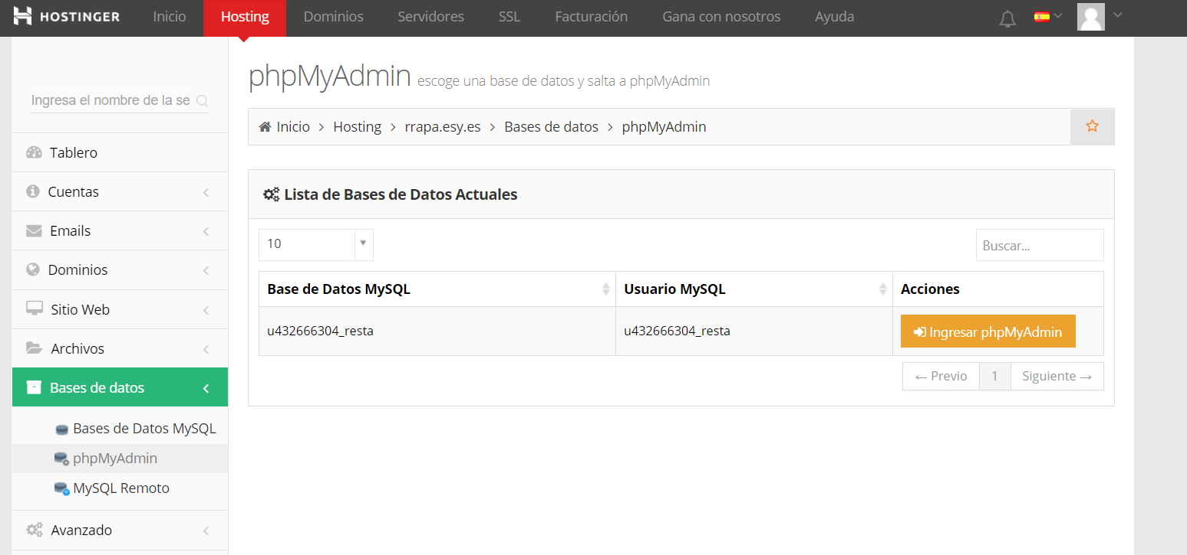

Damos clic en ingresar en phpmyadmin

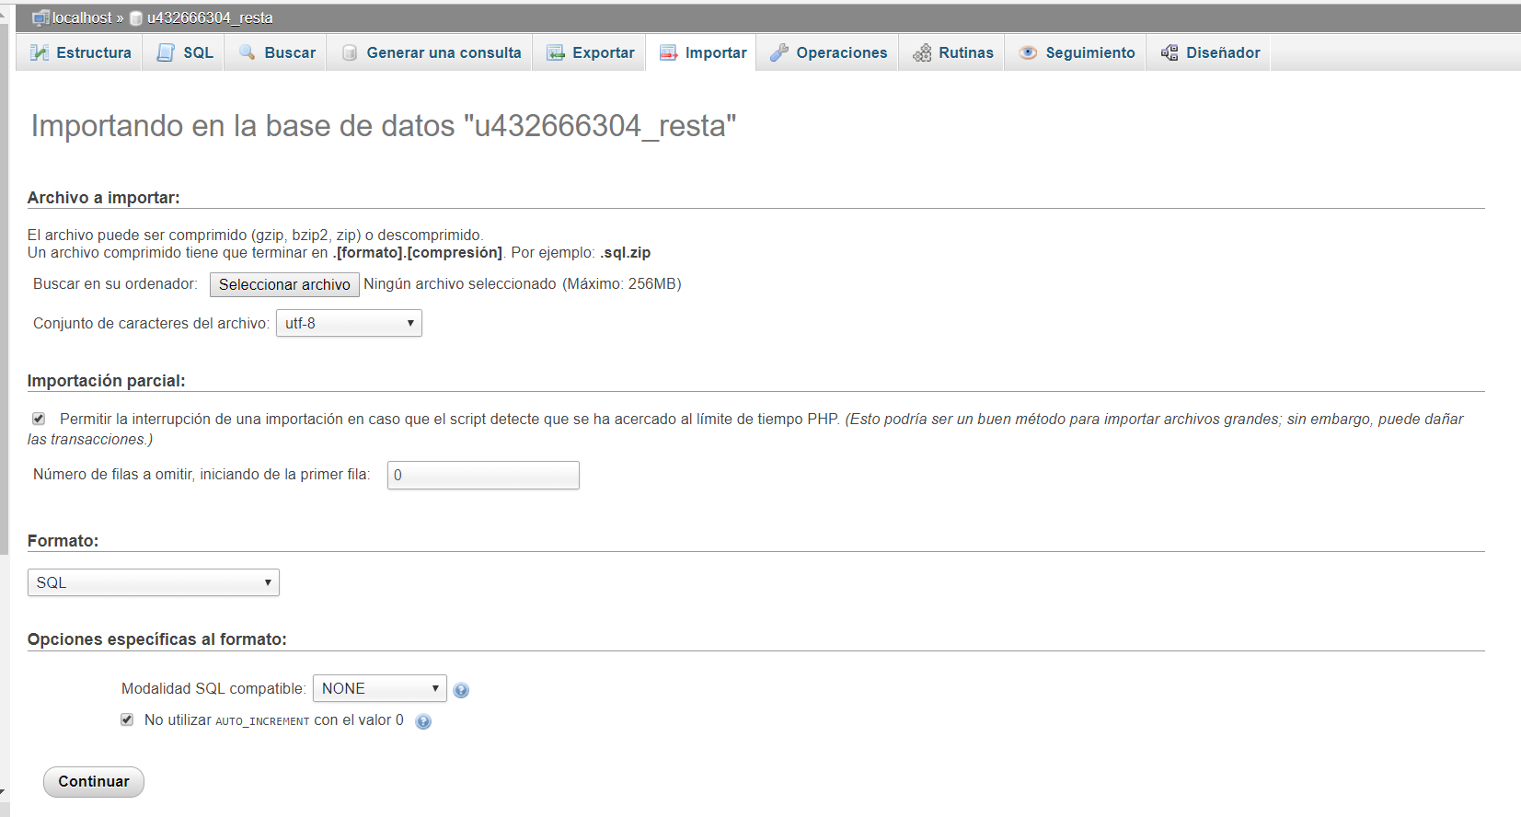

Cargamos los scripts de la base de datos

Primero levantamos la base de datos de la carpeta definición de datos y comenzamos levantando el script de



Una vez creado la base datos procedemos importar el siguiente script de las tablas



Y realizamos la misma operación que lo anterior

Luego procedemos a levantar el script de procedimientos almacenados que está en la carpeta manipulación de datos



Una vez levantado procedemos a ejecutar el siguiente script de las vistas



Procedemos a levantar la carga inicial de datos y entramos a la carpeta control de usuarios y levantamos el script



Luego procedemos a crear un usuario para la base de datos y ejecutamos el siguiente script



Cuando los scripts de la base de datos estén levantados nos dirigimos a archivos y luego a cuentas FTP

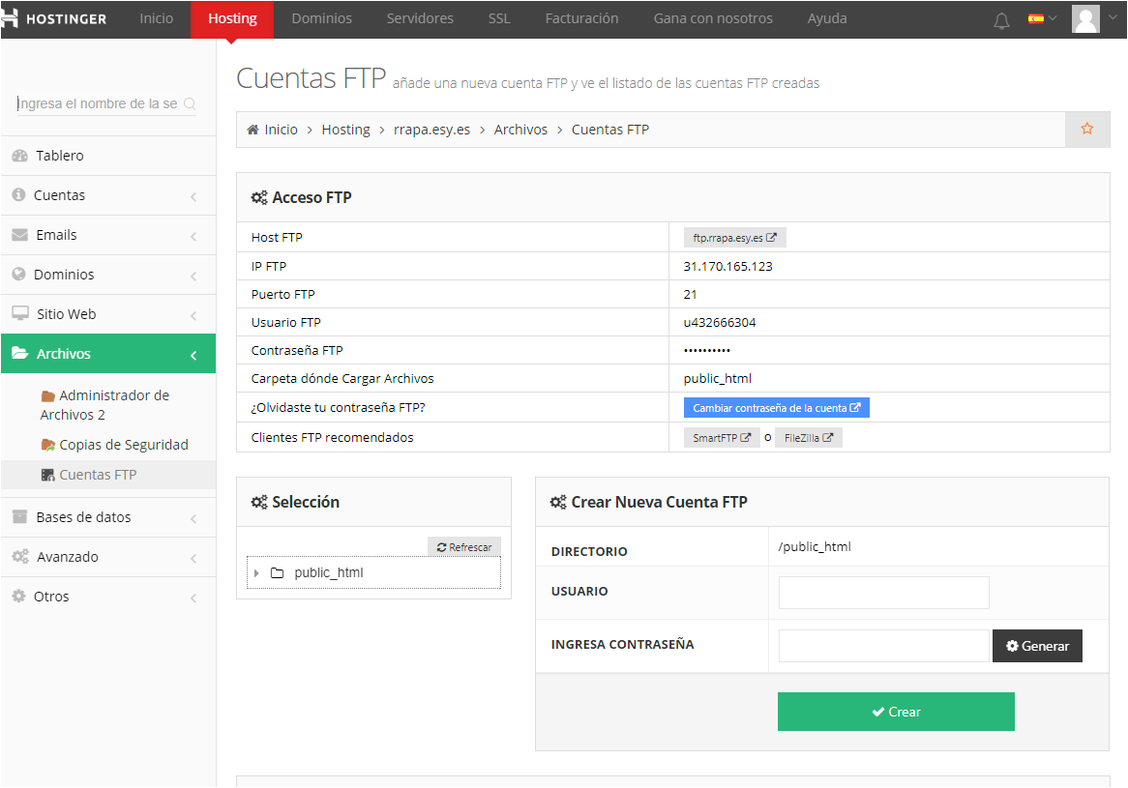

Y creamos nuestra cuenta para que con esa cuenta nos muestre los datos que necesitamos para podernos conectar con la aplicación filezilla que previamente hemos descargado en nuestras computadoras o usando en el panel de control subir archivos

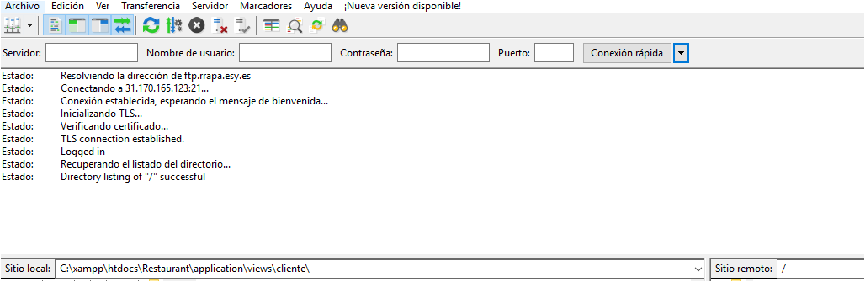

O también se puede entrar por la siguiente opción en hosting



Nos dirigimos a la carpeta public_html y ahí subimos toda la carpeta del proyecto

Damos clic en el botón cargar

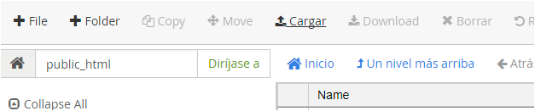

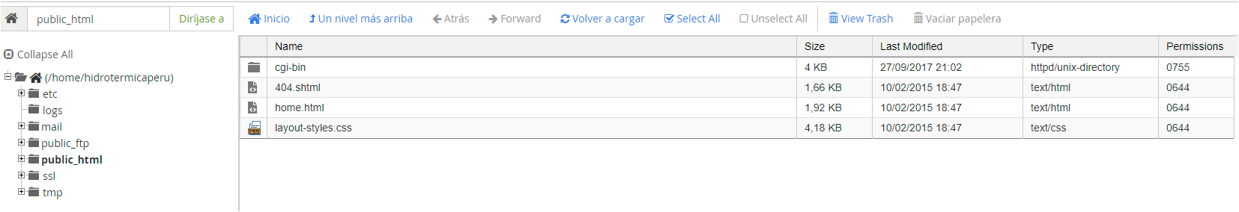

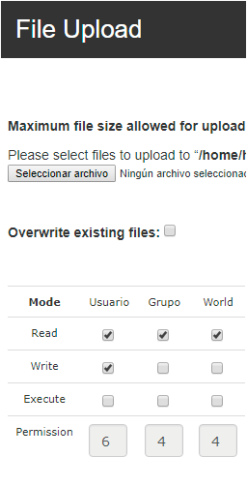

Una vez subido el archivo entramos posteriormente entramos a la carpeta

 y luego a  y abrimos el archivo 

En este archivo lo que editamos es

'dsn' => '',

'hostname' => NOMBRE DEL HOST O SITIO WEB',

'username' => 'NOMBRE DE USUARIO CREADO EN EL HOSTING',

'password' => 'PASSWORD DE USUARIO DEL HOSTING',

'database' => 'NOMBRE DE LA BASE DE DATOS',

'dbdriver' => 'mysqli',

'dbprefix' => '',

'pconnect' => TRUE,

'db_debug' => (ENVIRONMENT !== 'production'),

'cache_on' => FALSE,

'cachedir' => '',

'char_set' => 'utf8',

'dbcollat' => 'utf8_general_ci',

'swap_pre' => '',

'encrypt' => FALSE,

'compress' => FALSE,

'stricton' => FALSE,

'failover' => array(),

'save_queries' => TRUE